实验 Tomcat服务器

实验目的：1、了解WEB服务器的搭建
2、了解Tomcat的部署

Tomcat软件
1、下载地址：ftp://10.2.132.5/Fileserver/开发工具/tomcat.rar
2、环境配置（本实验免配置）
https://blog.csdn.net/qq_41559516/article/details/81569145

WEB网站部署
1、利用webapps文件夹自动部署
这是最简单的方式，只要将网站直接拷贝到：tomcat根目录下的webapps文件夹里。
举例：在网站“https://www.mycodes.net/10/”下载一个html的网站源码，解压后将文件及件夹移动到tomcat根目录下webapps文件夹里，重启tomcat。在浏览器中输入“127.0.0.1:8080”访问。
访问截图放下面的框中：
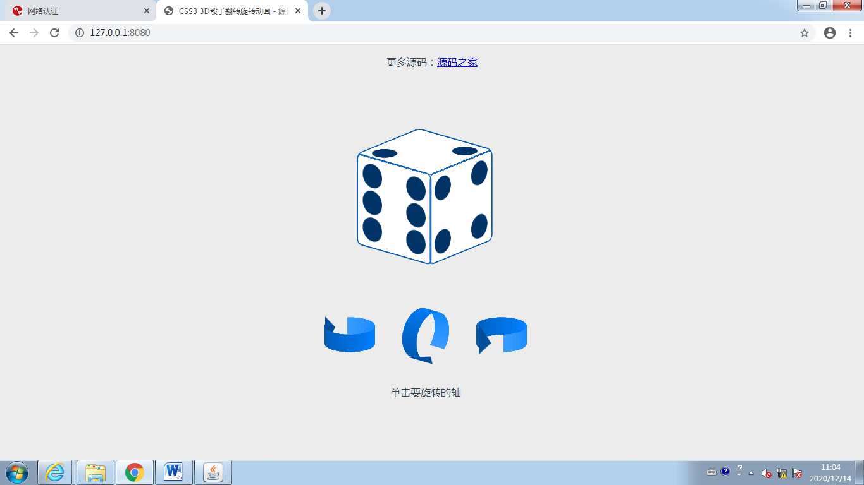

2、在server.xml中指定
在Tomcat的配置文件中，一个Web应用就是一个特定的Context，可以通过在server.xml中新建Context里部署一个JSP应用程序。打开server.xml文件，在Host标签内建一个Context，内容如下。
在tomcat中的conf目录中，在server.xml中的，<host>节点中添加：
<Context path="/hello" docBase="D:\workspace\hello\WebRoot" debug="0" privileged="true"/>
访问截图放下面的框中：
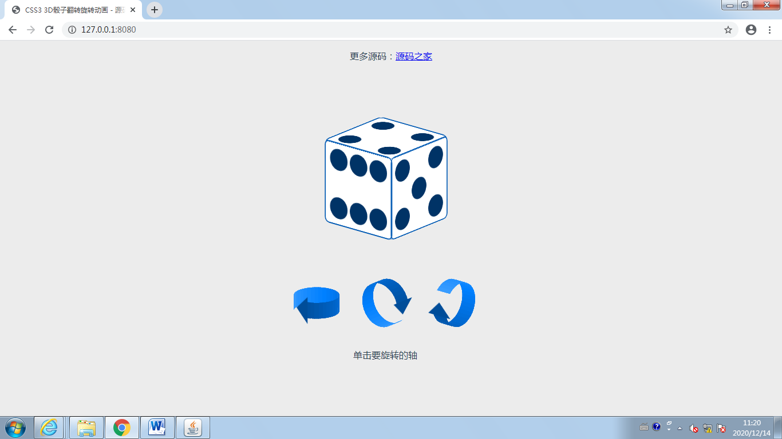
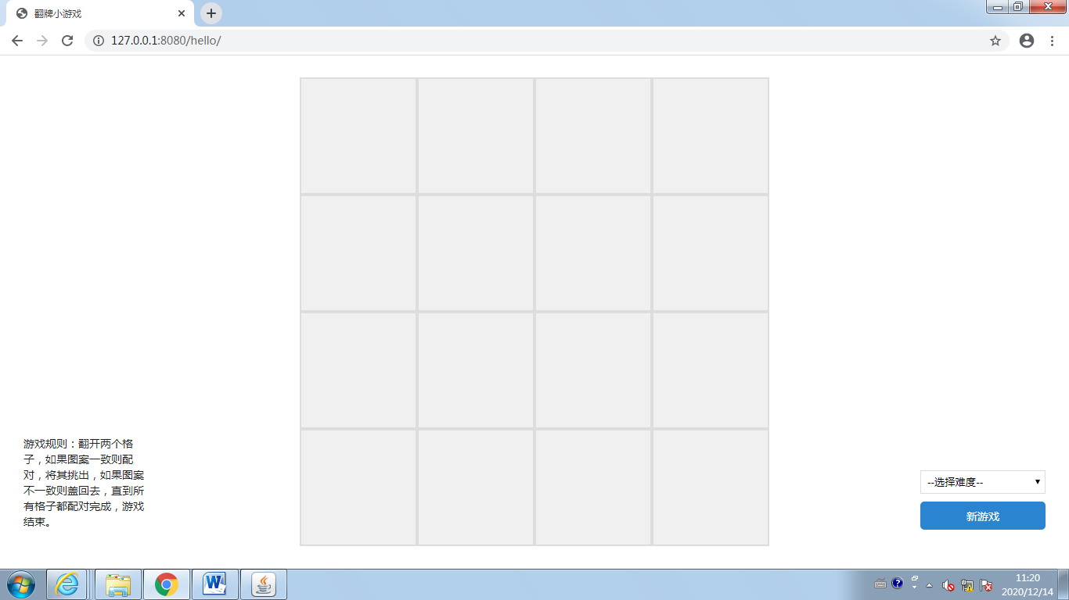

3、网站端口修改
编辑文件“安装目录\tomcat\conf\server.xml”（可以用记事本打开）查找到"8080"，然后替换成想设置的端口号（如80），并保存即可。
如：<Connector port="8080" 改为<Connector port="80"

改端口后访问截图放下面的框中：
